STŘEDNÍ PRŮMYSLOVÁ ŠKOLA STROJNÍ A ELEKTROTECHNICKÁ
ČESKÉ BUDĚJOVICE, DUKELSKÁ 13



NÁVRH A REALIZACE ROBOTA SLEDUJÍCÍHO ČERNOU ČÁRU
MATURITNÍ PRÁCE

Autor práce: Lukáč Čížek
Vedoucí práce: Bc. Jakub Kákona
Oponent: Ing. Jan Janoud

Školní rok: 2012/2013
Střední průmyslová škola strojní a elektrotechnická České Budějovice, Dukelská 13

Zadání odborné maturitní práce

Zadání je vystaveno pro žáka:
Jméno a příjmení: Lukáš Čížek
Datum narození: 31. 1. 1994
Žák třídy: 4.EA ve šk. r. 2012 - 2013
Téma maturitní práce:
Návrh a realizace robota sledujícího černou čáru

Požadované dílčí body práce:
1. návrh a realizace pro LiOn akumulátor, který zajistí jeho ochranu a dobíjení
2. vhodný výběr senzorů pro sledování čáry, návrh modulu a jeho realizace
3. návrh a realizace modulu H-můstků pro řízení motorů
4. návrh a realizace podvozku
5. výběr vhodného MCU pro robota
6. napsání programu pro vybraný procesor

Cíl maturitní práce:
Návrh, konstrukce, implementace programu pro sledování čáry a zpracování dokumentace. Zajištění kompatibility všech součástí a modulů s opensource modulární stavebnicí MLAB

Rozsah práce: minimálně 20 stran textu + elektrické schéma

Termín odevzdání práce: do 21. dubna 2013 ve dvou vyhotoveních
Vedoucí práce: Bc. Jakub Kákona
Oponent: Ing. Jan Janoud
Kritéria hodnocení: Původnost, technická úroveň návrhu, formální úroveň
zprávy, úroveň ústní prezentace při obhajobě práce

V Českých Budějovicích 19. 12. 2013 Ing. Čestmír Tschauder,
ředitel školy

Chtěl bych poděkovat všem, kteří mi umožnili realizovat tuto práci, zvláště vedoucímu mé maturitní práce Bc. Jakubu Kákonovi, dále pak mému oponentovi Ing. Janu Janoudovi, učiteli Ing. Oldřichu Smutnému, ale také mým přátelům, spolužákům a rodině za inspiraci i jejich trpělivost.
Konstrukce robota byla realizována z příspěvku Střední průmyslové školy strojní a elektrotechnické v Českých Budějovicích a z prostředků firmy Universal Scientific Technologies s.r.o. Za tyto příspěvky mnohokrát děkuji.

Prohlašuji, že jsem maturitní práci s názvem: "Návrh a realizace robota sledujícího černou čáru" vypracoval samostatně pod vedením Bc. Jakuba Kákony, s použitím literatury, uvedené na konci mé maturitní práce v seznamu použité literatury.

V Českých Budějovicích dne 26.února 2013
........................................
Lukáš Čížek

Abstrakt

Práce se zabývá rozborem problémů vznikajících při úkolu sledování černé čáry, jejich řešením a výslednou konstrukcí a programem pro autonomního robota. Tato úloha je poměrně častou výukovou metodou senzoriky a autonomního řízení. S touto úlohou se lze také setkat v různých robotických soutěžích po celém světě.

Klíčová slova: sledování čáry, senzorika, autonomní řízení, autonomní robot, řádkový senzor

OBSAH

1. Úvod 7

2. Rozbor problémů a jejich řešení 7
2.1. Napájení 7
2.1.1. Akumulátory 7
2.1.2. Stabilizace napájecího napětí 8
2.2. Buzení motorů 10
2.2.1. Stejnosměrné komutátorové motory 10
2.2.2. H-můstky 12
2.2.3. Rušení 13
2.3. Senzory 14
2.3.1. Řádkový snímač 14
2.3.2. Odrazový senzor z tiskárny 15
2.3.3. Dotykový senzor 16
2.4. Výběr procesoru 17
2.4.1. Procesor PIC16F887 17

3. Blokové schéma robota 18

4. Řídící program 19
4.1. Vývojový diagram 19
4.2. Popis programu 20
4.2.1. Indikace 21
4.2.2. Řízení motorů 22
4.2.3. Čtení analogových senzorů 23
4.2.4. Práce s optickým řádkovým snímačem 23
4.2.5. Vyhodnocení a řízení
5. Příloha A - Dokumentace navržených modulů
3.1. LION2CELL01A
3.2. HBRDGL29801A
3.3. LINREG01A
3.4. OLSA01A
3.5. LEDSENBAR01A

6. Závěr

7. Použitá literatura

8. Obsah přiloženého CD

ÚVOD

Robotické aplikace se stále více vyskytují v průmyslu, což je důvodem, proč se rozvíjí na středních odborných školách výuka automatizace, robotiky a mikroprocesorové techniky, a tak lze na středních školách narazit krom teoretické výuky i na výuku praktickou, což znamená, že je nutné do škol poskytnout potřebné vyučovací pomůcky.

Právě robot, který bude sledovat černou čáru, je typickou výukovou aplikací z oblasti senzoriky a samočinného řízení, a tak by mohl dobře posloužit i jako pomůcka pro výuku.

ROZBOR PROBLÉMŮ A JEJICH ŘEŠENÍ

Základním problémem bylo vyřešit, jaký druh baterie zvolit pro napájení, jak zajistit její ochranu a dobíjení, a jakým způsobem realizovat stabilizaci napětí 5V pro napájení logiky, tedy procesoru a logické části H-můstku, a senzorů.

NAPÁJENÍ

AKUMULÁTORY

V dnešní době lze na trhu zakoupit nepřeberné množství akumulátorů elektrické energie různých typů a odlišných provedení. Při výběru vhodného akumulátoru jsem se rozhodoval podle nominálního napětí článku, počtu nabíjecích cyklů článku, kapacity, ale vzhledem k tomu, že se jedná o pojízdného robota, rozhodovala při výběru i hmotnost a geometrické rozměry.

Vzhledem k dostupnosti jsem se nakonec rozhodoval mezi NiMh (Nikl - metal hybridový) a LiOn (Lithium - iontový). Jejich vlastnosti jsou stručně popsány níže.

Výhodnější se nakonec ukázalo použít LiOn akumulátor, byť je pro jeho použití potřeba navrhnout ochranu, protože při nesprávném zacházení, jako je např. přebíjení nebo zkrat, může dojít k jeho vznícení a explozi.

NiMh akumulátory

NiMh články mají poměrně nízké jmenovité napětí 1,2 V. Na plně nabitém článku je napětí až 1,4 V, na vybitém 1,0 V. Životnost akumulátorů se pohybuje kolem 1000 nabíjecích cyklů. Na další stránce jsou uvedeny základní vlastnosti těchto akumulátorů

Výhody:
- bezpečnost provozu (LiOn akumulátory mohou explodovat při špatném zacházení)
- jednoduchost aplikace (není potřeba žádných obvodů pro kontrolu a ochranu baterie)
Nevýhody:
- malá kapacita (proto články mají větší rozměry a hmotnost)
- samovybíjení (až 30 % za měsíc )
- nelze je vybíjet a nabíjet velkými proudy (ztratí kapacitu)

LiOn akumulátory

Lion akumulátory se dnes běžně používají ve spotřební elektronice, zejména v noteboocích a mobilních telefonech. Jmenovité napětí je přibližně 3,7 V a vydrží až 2000 nabíjecích cyků.

Výhody:
- vysoká hustota energie (mají velkou kapacitu i při malé hmotnosti a rozměrech)
- netrpí samovybíjením (pod 5 % za měsíc)
- nemají paměťový efekt (způsobuje náhlý pokles napětí při zatížení, pokud akumulátor nebyl před nabitím plně vybit)

Nevýhody:
- stárnutí (baterie pomalu ztrácí kapacitu i bez ohledu, zda je používána či nikoliv)
- nebezpečí výbuchu nebo vznícení při špatném zacházení (nutnost ochranných obvodů)
- nesmí se úplně vybít (při napětí 2,8 V je velmi těžké je zpět oživit - ztratí kapacitu)

Pro použití LiOn akumulátoru jsem provedl návrh modulu LION2CELL01, jehož dokumentace je uvedena v kapitole "Dokumentace navržených modulů".

STABILIZACE NAPĚTÍ

Pro logické části elektroniky je nutné získat odrušené a stabilizované napětí 5 V. Toho můžeme nejlépe dosáhnout dvěma způsoby. Prvním je použití spínaného zdroje, tím druhým je použití lineárního stabilizátoru.

Jako výhodnější varianta se nakonec ukázal lineární stabilizátor, protože jej lze lehce sehnat, nebude vznikat rušení a pro malé odběry (na robotovi maximálně 500 mA) se nevyplatí návrh a konstrukce spínaného zdroje.

Spínaný zdroj

Spínané zdroje využívají cívek a kondenzátorů jako akumulátorů elektrické energie. Na vysokých frekvencích je připojují pomocí elektronického spínače (nejčastěji tranzistorů MOSFET) a odpojují k napájecímu napětí, čímž se v nich akumuluje energie, která je poté čerpána do zátěže. Elektronický spínač je řízen zpětnou vazbou, která snímá výstupní napětí, čímž se zajistí konstantní výstupní napětí.

Pro robota by bylo nejvýhodnější sestavit snižující měnič bez transformátoru, který by byl sestrojen podle blokového schématu, které je na další straně.

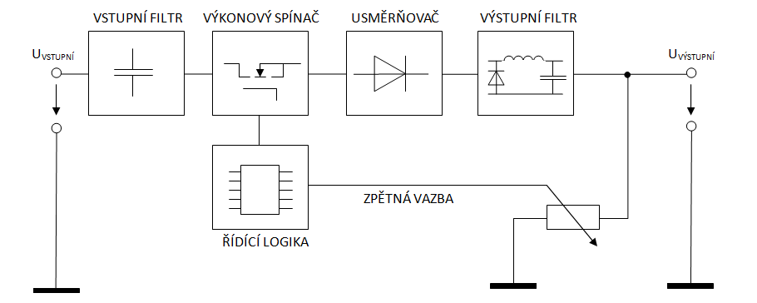
Blokové schéma spínaného snižujícího měniče bez transformátoru

Výhody:
- malé ztráty
- při velkých výkonech malé rozměry

Nevýhody:
- rušení, které vzniká při spínání
- složité zapojení (oproti lineárním stabilizátorům)

Lineární stabilizátor

Lineární stabilizátory pracují na jednoduchém principu. Skládají se z akčního prvku (nejčastěji bipolárního tranzistoru) a z řídící logiky (diferenciálního zesilovače a zdroje referenčního napětí).

Diferenciální zesilovač sleduje odchylku výstupního napětí a napětí referenčního. Výstup zesilovače budí regulační tranzistor. Dojde-li ke snížení výstupního napětí (např. vlivem zvýšení odběru), zvýší se odchylka a diferenční zesilovač otevře více tranzistor, čímž se sníží úbytek napětí, který na něm vzniká a výstupní napětí vzroste.

Pevné lineární stabilizátory se dělají např. v třísvorkovém provedení s označením 78XX nebo 79XX (XX označuje výstupní napětí). Nastavitelné lineární stabilizátory jsou označovány např. jako LM317.

Jejich blokové schéma je na následující straně.

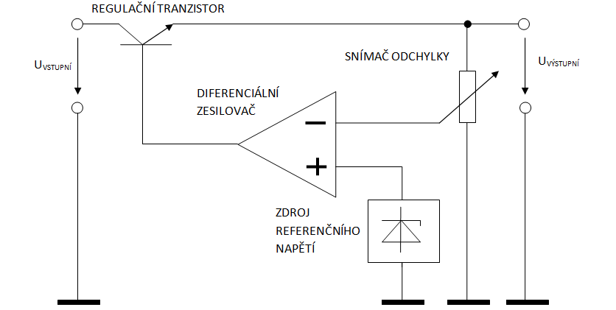
Blokové schéma lineárního stabilizátoru

Výhody:
- jednoduchost zapojení
- nevzniká rušení

Nevýhody:
- velké ztráty
- pro velké výkony je nutnost chlazení

Pro použití lineárního stabilizátoru jsem navrhl modul LINSTAB01A, jehož dokumentace je uvedena v kapitole "Dokumentace navržených modulů".

BUZENÍ MOTORŮ

K tomu, aby se robot mohl pohybovat jsem se rozhodl použít modelářské stejnosměrné motory s převodovkou. Vybral jsem je proto, protože na robotovi mám k dispozici pouze stejnosměrné napětí z baterií a použití krokových motorů by bylo příliš komplikované a drahé.

STEJNOSMĚRNÉ KOMUTÁTOROVÉ MOTORY

Stejnosměrný motor se skládá ze dvou důležitých částí. Tou první je stator a druhou rotor. Na statoru jsou umístěny dva opačně orientované magnety, mezi něž je vložen rotor, na kterém je navinuto několik vinutí (u našeho motoru jsou tři). Velmi důležitou částí rotoru je komutátor, který zajišťuje přepínání cívek při chodu motoru.

Pro zmenšení tření je osička motoru umístěna v bronzových kluzných ložiscích, která jsou namazána vazelínou.

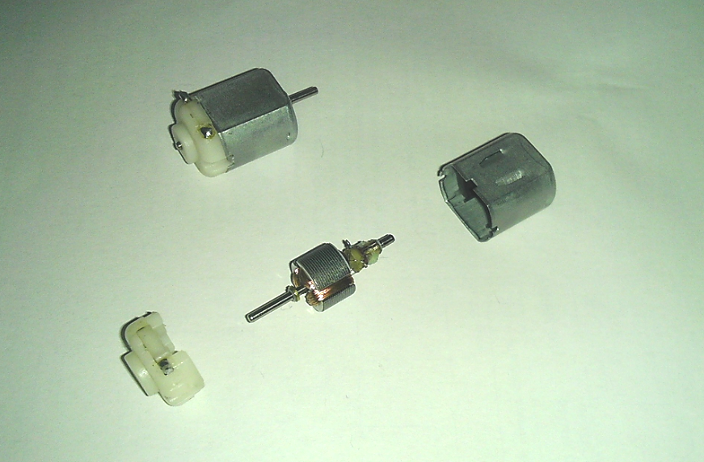

Na obrázku výše lze vidět složený a rozložený motorek, které jsou použity v převodovce robota. Na obrázcích níže je detail rotoru (vlevo) a statoru (vpravo).

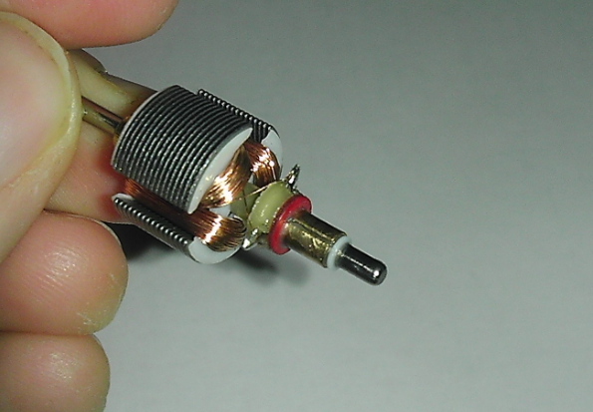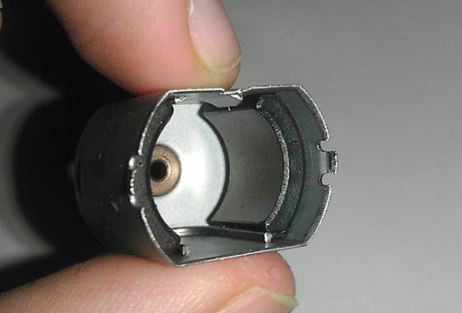

Funkce stejnosměrného komutátorového motoru:

Na vinutí na rotoru motoru je přivedeno přes komutátor napětí, které způsobí to, že cívkou (představující část vinutí) začne protékat proud, který vytvoří magnetické pole. Poté začne být tato cívka přitahována směrem k magnetu s opačnou polaritou, což způsobí rotační pohyb rotoru. V momentě, kdy se od magnetu začne cívka oddalovat (vlivem setrvačnosti), přepojí komutátor napětí na další a tento děj se opakuje.

H - MŮSTKY

Vzhledem k tomu, že motory nelze budit přímo z výstupu mikroprocesoru, musíme pro jeho spínání použít minimálně jeden tranzistor. Tímto způsobem však nelze měnit směr otáčení motoru. K tomu slouží tzv. H-můstek.

H-můstek je elektronický obvod, který slouží k přepínání pólů (a tedy i ke změně směru rotace) u stejnosměrných motorů. Dnes se lze setkat s H-můstky realizovaných pomocí bipolárních nebo unipolárních tranzistorů, popř. může být celý můstek (nebo i více můstků) v jednom integrovaném obvodu.

H můstek si můžeme představit realizovaný pomocí čtyř elektronických spínačů, jak jsem naznačil na obrázku níže.
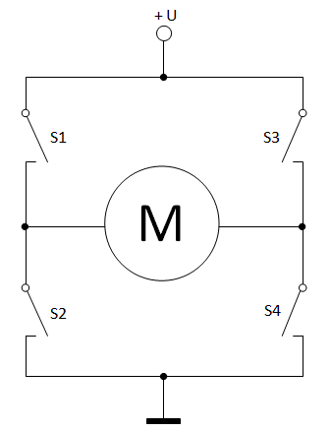
Principielní schéma H-můstku

H-můstky většinou pracují tak, že se spínají vždy dva spínače v jedné diagonále (v našem případě spínače S1 a S4 nebo S2 a S3). Při spínání motoru může dojít ke čtyřem stavům:

1. Motor je zcela odpojen (žádný ze spínačů není sepnutý)
2. Motor se točí jedním směrem (jsou sepnuté spínače S1 a S4)
3. Motor se točí druhým směrem (jsou sepnuté spínače S2 a S3)
4. Motor je brzděn (všechny spínače jsou sepnuté) => motor zkratován
- tento stav může některé H-můstky zničit (přes výkonové spínací
tranzistory teče velký proud, protože jsou zkratovány)!!!

Řízení rychlosti otáčení stejnosměrných komutátorových motorů:

Řízení rychlosti motorů lze dosáhnout pomocí pulzní šířkové modulace (PWM = pulse width modulation). Lze si ji představit tak, že v průběhu jedné periody motor přepneme ze stavu zapnuto na vypnuto a naopak, přičemž se mění poměr mezi dobou, kdy je motor zapnutý a kdy vypnutý. Vzhledem k vysoké frekvenci těchto impulzů se motor točí plynule. Čím delší dobu je motor v jedné periodě sepnut, tím větší jsou otáčky motoru.

Pro H-můstek jsem navrhl modul HBRDGL29801A, jehož dokumentace je uvedena v kapitole "Dokumentace navržených modulů".

RUŠENÍ

Jelikož je motor indukční zátěž, vzniká při chodu motoru rušení způsobené dvěma složkami. Toto rušení může mít za následek buď špatnou funkci řídící jednotky, ale také může zničit některé moduly.

První je samotné připojení cívky k napájení, které způsobí napěťovou špičku. Tu lze vyhladit kondenzátorem připojeným mezi svorky motoru.

Druhým rušením je odpojení cívky od napájení, které indukuje zpět velké napětí opačné polarity. Toto napětí může být až několikanásobně větší, než napětí napájecí, což může zničit H-můstek. Proto jsem mezi svorky motoru připojil obousměrný transil na 18 V (při překročení napětí 18 V se transil sepne a motor zkratuje).

Výsledné zapojení motoru je zřejmé z následujícího obrázku. Jak je vidět, přidal jsem do série s přívodními vodiči ještě dvě cívky (u každého motoru), které potlačují vznikající proudové špičky.

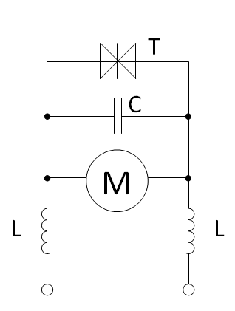
Odrušení stejnosměrného komutátorového motoru

SENZORY

Senzory slouží robotovi k tomu, aby získal alespoň základní přehled o okolním prostředí nebo aby sledoval potřebné parametry. Při detekci a měření různých veličin se však setkáváme s problémy, které je potřeba řešit. V našem případě se toto týkalo zejména černé čáry, po níž má robot jezdit.

Pokusy jsem zjistil, že různé materiály různých barev se v infračerveném spektru jeví jinak, než je tomu ve spektru, které vidí člověk. Z tohoto důvodu jsem se rozhodl použít ke sledování čáry optické odrazové senzory, které reagují na viditelné spektrum.

Toto řešení však přineslo několik komplikací. Je nutné pořídit filtry barev nebo přímo snímací prvky (nejčastěji fototranzistory a fotodiody), které reagují pouze na požadovanou barvu. O řešení jednotlivých senzorů pro snímání čáry se rozepíši v dalších podkapitolách.

Krom detekce čáry je potřeba také zajistit alespoň minimální interakci se člověkem. Z tohoto důvodu jsem na robota přidělal nárazník. K čemu na robotovi je a jak funguje, jsem více rozepsal v podkapitole "Dotykový senzor".

ŘÁDKOVÝ SNÍMAČ

Ke snímání čáry je nejlepší mít k dispozici co nejvíce snímacích bodů. Nejprve jsem chtěl použít fototranzistory s filtry světla, ale ukázalo se, že integrovaný AD převodník v procesoru je velmi pomalý, protože by přečtení deseti senzorů trvalo přibližně 100 ms, což je poměrně dlouhá doba a k tomu je potřeba ještě implementovat vyhodnocení a řízení motorů, a tak by nakonec jeden cyklus programu mohl trvat i 110 ms. Chci upozornit, že se jedná o přibližné hodnoty pro procesor PIC16F877 s taktem 8MHz.

Při prohlížení různých typů senzorů jsem narazil na optické řádkové snímače (linear optical sensor array), který jsem se rozhodl použít. Jedná se v podstatě o zjednodušenou verzi kamery (má méně pixelů a pouze v jedné řadě), kterou jsem již dříve viděl na robotech na sledování čáry používat.

Pro detekci čáry jsem nakonec vybral senzor s označením TSL3301. Jedná se o řádkový senzor, který se skládá ze 102 fotodiod, vyhodnocovací logiky a interního AD převodníku. Senzor pracuje s napájecím napětím 3,0 V - 5,5 V a frekvence hodin může být až 10 MHz. Poté se přečtení celého senzoru včetně zpracování pohybuje v jednotkách ms. Senzor TSL3301 je i s veškerou vyhodnocovací logikou v integrovaném obvodu v pouzdru CL8.

Senzor reaguje na světlo o vlnové délce 300 nm až 1100 nm, ale největší citlivost je na světlo o vlnové délce 700 ns, což odpovídá červenému světlu. Proto byl k tomuto senzoru navržen i modul na osvětlení LEDSENBAR01A, který slouží pouze k tomu, že se na něj ze zdroje přivede napětí 5 V a rozsvítí se 10 červených LED diod. Bohužel se mi nepodařilo sehnat LED diody s vlnovou délkou 700 nm, a tak jsem použil nejbližší hodnotu - 660 nm.

Při použití tohoto senzoru bylo nutné vyřešit i přenos obrazu na fotodiody. Senzor jsem proto musel opatřit objektivem. K dispozici jsem měl objektiv ze scanneru čárových kódů Genius scanner 4500 A. Bylo nutné zajistit, aby při manipulaci s objektivem a modulem pro senzor TSL3301 nedošlo ke vniku prachu nebo jiných nečistot do prostoru objektivu. Senzor musí být v objektivu také uzavřen tak, aby dovnitř nevnikalo žádné světlo z okolí.

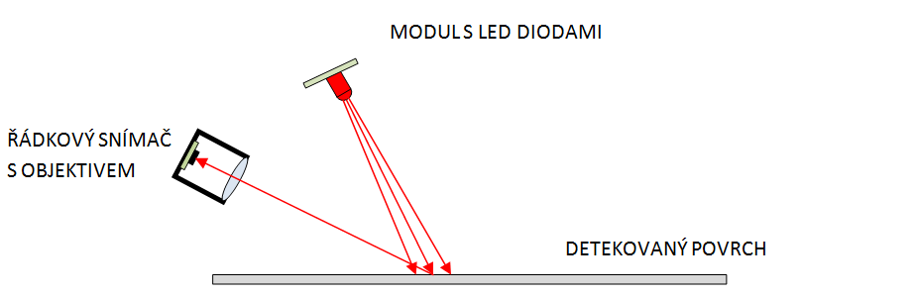
Princip detekce řádkovým senzorem (pohled z boku)

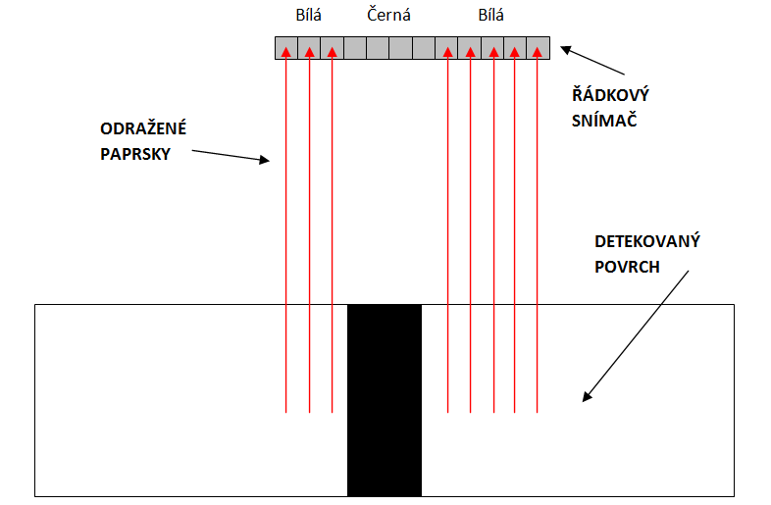
Princip detekce řádkovým senzorem (pohled zepředu)

Jak je vidět z obrázku výše, chová se řádkový senzor obdobně jako mnoho bodových senzorů v jedné linii. Pro tento senzor byl navržen modul OLSA01A. Jeho dokumentaci spolu s dokumentací k modulu LEDSENBAR01A najdete v kapitole "Dokumentace navržených modulů".

ODRAZOVÝ SENZOR

Sice jsem nahoře v podkapitole "2.3.1. Řádkový senzor" psal o nevýhodnosti použití integrovaného AD převodníku procesoru v kombinaci s použitím odrazových senzorů s analogovým výstupem.

Nicméně i přes to jsem se rozhodl použít dva odrazové senzory s analogovým výstupem na robotovi. Ty slouží v případě, že robot ztratí na hlavním senzoru - TSL3301 obraz nebo nebude vidět čáru. Jedná se v podstatě o záchranný mechanizmus, který robotovi umožní alespoň nouzově dojet do cíle.

Na robotovi se tedy nacházejí dva záchranné senzory. Pochází z inkoustové tiskárny, kde se používají ke zjištění kvality papíru. K tomu využívají viditelného světla modré barvy. Mechanická konstrukce senzoru je velmi jednoduchá a samotný senzor se skládá pouze z fototranzistoru, odporu, modré LED diody a filtru modrého světla s čočkami. Senzory jsou obaleny černou samolepící páskou, aby se zamezilo pronikání okolního světla k fototranzistoru. Zároveň izolepa slouží jako stínítko pro detekční prostor.

Detekce probíhá tak, že se měří napětí na děliči tvořeným z fototranzistoru a odporu. Mechanické uspořádání a princip detekce je znázorněný na obrázku dole.
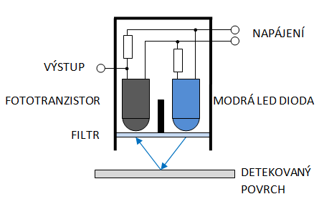
Konstrukce a princip detekce záchranného odrazového senzoru

DOTYKOVÝ SENZOR

Dotykový senzor je na robotovi implementován ze dvou důvodů. Tím prvním je, aby při nárazu zastavil oba motory a kousek couvnul, popř. začal objíždět překážku. Druhým důvodem je možnost spuštění jednoho ze dvou programových cyklů, což zaručuje základní interakci s člověkem.

Jeden programový cyklus spustí diagnostiku, kdy dochází k výpisu všech senzorů na USB a lze pomocí toho zjistit, zda je vše v pořádku a na základě těchto dat odhalit např. vzniklou závadu. Druhý programový cyklus spustí proceduru sledování čáry. O těchto cyklech se podrobněji rozepíši v kapitole "4. Program".

Dotykový senzor je proveden jako nárazník v přední části robota. Skládá se ze dvou mikrospínačů, z nichž každý je na jedné straně robota, a dvou rezistorů, které přivádí na senzor napětí 5 V. Spínací tlačítka jsou spojeny s plechovým profilem, který tvoří nárazník. Tato konstrukce umožňuje zjistit, zda se jedná o čelní náraz nebo zda robot pouze o něco zavadil na jedné ze strany.

Pokud spínač není sepnutý (tj. není stisknutý nárazník), je na výstupu senzoru 0 V - logická 0 (potenciál GND). V případě, že dojde k sepnutí, přivede se přes odpor na výstup napětí 5 V - logické 0. Výstup je tedy kompatibilní s logikou TTL i MOS. Výstup ze senzoru je přímo připojen na digitální vstup mikroprocesoru.

VÝBĚR PROCESORU

Po dokončení návrhu jednotlivých modulů robota bylo potřebné zvolit vhodný procesor. Nejvýhodnější bylo použití 8 bitového mikrokontroleru. V dnešní době na tomto poli dominuje firma Atmel s procesory ATmega a firma Microchip s procesory PIC.

K dispozici jsem měl procesor PIC 16F887 (modul PIC16F87xTQ4401B) s USB programátorem PicKit2 (modul PICPROGUSB02A) a procesor ATmega 328 (modul ATmegaTQ3201A) s převodníkem USB na RS232 (modul USB232R01B).

Předem podotýkám, že ani jeden z výše zmíněných modulů v kapitole "2.4. Výběr procesoru" není mým návrhem a pouze jsem použil součásti ze stavebnice MLAB, na jejichž stránkách lze najít kompletní dokumentaci k těmto modulům.

Oba procesory jsou si velmi podobné, jak po stránce paměti, tak rychlosti. Nakonec jsem zvolil procesor PIC16F887, protože k němu vlastním kvalitní vývojové prostředí PCW PICC Compiler, jemuž nemůže žádné z freeware prostředí pro ATmega konkurovat. Sice je jistou alternativou kit Arduino, který lze pomocí modulu procesoru a USB/RS232 převodníku lehce realizovat. Poté by se procesor mohl programovat v jazyce Wiring, který vychází z jazyka C, jeho nevýhodou však je obrovské plýtvání pamětí (oproti čistému C).

PROCESOR PIC16F887

Procesor PIC16f887 se doporučuje napájet napětím 3,3 až 5,0 V. Pro taktování lze použít nastavitelný interní oscilátor (v mém případě je nastaven na 8 MHz), ale lze připojit i externí oscilátor s frekvencí až 20 MHz. Cena tohoto procesoru se pohybuje kolem 90 Kč a celý modul vyjde na přibližně 200 Kč.

Procesor má 44 vývodů, z nichž 4 slouží jako napájení a další 4 nejsou použity. Pro uživatele tedy zbývá 36 vývodů. Jak tomu bývá u mikrokontrolerů, je řada těchto vývodů použita pro několik různých funkcí (mikrokontrolery v pouzdru mají krom procesoru i další pomocné obvody, jako je např. AD převodník, časovač a komparátor).

Procesor je založen na harvardské architektuře, která předpokládá oddělené prostory paměti pro program a data. Proto se paměť skládá z paměti typu FLASH (112 KB), EEPROM (256B) a RAM (368B), z něhož paměť FLASH a EEPROM jsou datové oblasti pro uložení programu a nelze k nim přistupovat přímo, ale pouze pomocí speciálních registrům, což slouží jako ochrana proti nechtěnému přepsání programu.

PIC16F887 patří mezi procesory architektury RISC, což znamená, že mají redukovanou instrukční sadu. Návrh této instrukční sady poté počítá s málo jednoduchými strojovými instrukcemi (např. neexistuje strojová instrukce pro násobení nebo dělení), které jsou však implementovány hardwarově, což značně zvyšuje rychlost provádění těchto instrukcí.

Program pro tento procesor byl napsán ve vývojovém prostředí PIC C Compiler od firmy PCW. Program je v jazyce C. Podrobnější popis a rozbor samotného programu je v kapitole na straně. Po zkompilování programu se program do procesoru nahrál přes programátor PICPROGUSB02A a softwaru od firmy Microchip PicKit2.

BLOKOVÉ SCHÉMA ROBOTA

Níže lze vidět blokové schéma robota. Je zda zakresleno pouze propojení jednotlivých součástí s procesorem, není zde naznačeno napájení. Logické části obvodů jsou napájeny stabilizovaným zdrojem 5V, k jehož získání slouží modul LINREG01A. Silové části jsou napájeny přímo z baterii (zde se jedná o H-můstek HBRDGL29801A a vstupní napájení modulu stabilizovaného zdroje LINREG01A).

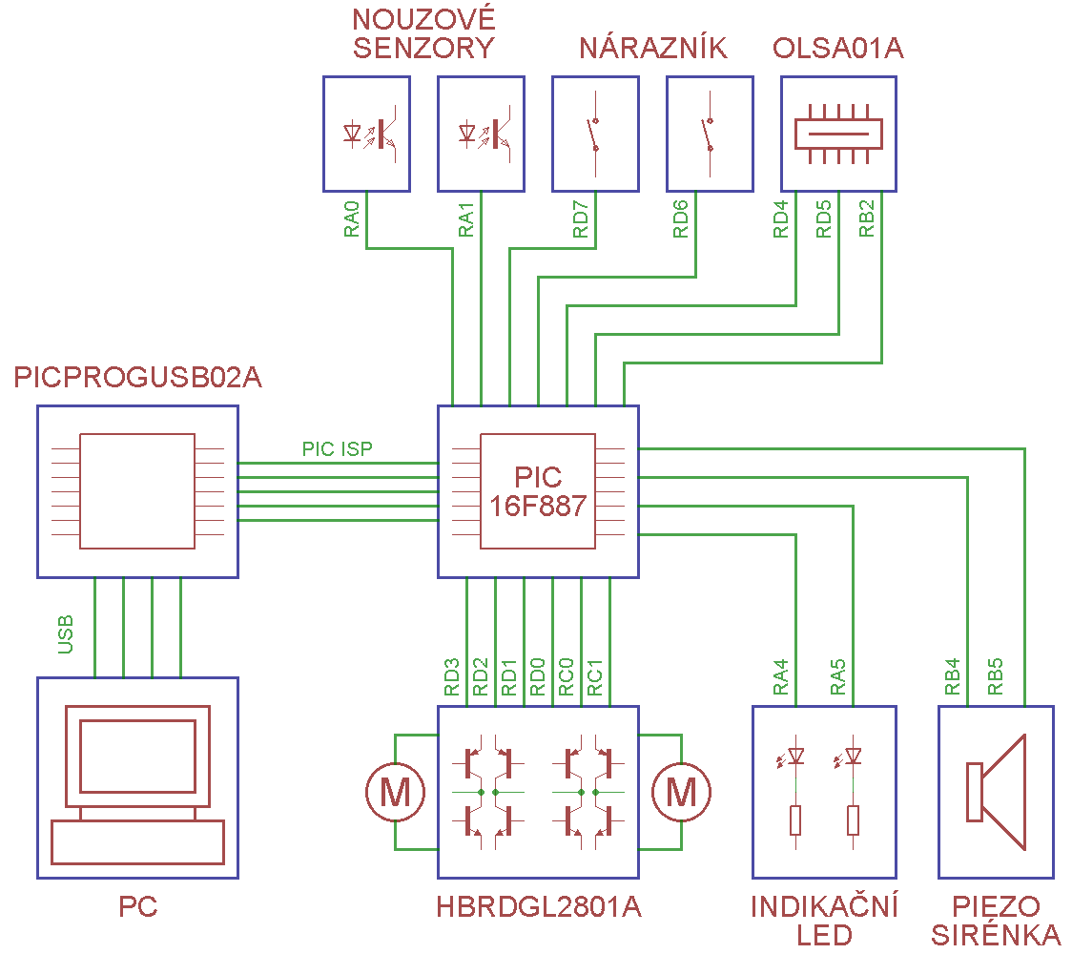

Jako analogové vstupy jsou využity pouze vývody RA0 a RA1. Počítač se k robotovi připojuje pouze při nahrávání programu do procesoru. Za tímto účelem je také nutné propojit PICPROGUSB20A s procesorem pomocí PIC ISP (využívá signály PGC, PGD, VDD, GND a MCLR).
Všechny vývody krom vývodů RB2, RD7 a RD6 jsou v programu nastaveny jako výstupní. Tyto piny slouží jako digitální vstupy. Piny RC0 a RC1 slouží pro přenos signálu PWM pro řízení rychlosti motorů.

Řídící program

Program byl napsán v jazyce C ve vývojovém prostředí PIC C Compiler od firmy PCW. Zkompilovaný program jsem do robota nahrál pomocí programátoru PICPROGUSB02A, kompatibilním s programátorem PICkit2 firmy Microchip.

VÝVOJOVÝ DIAGRAM

Níže vidíte vývojový diagram programu. Nezobrazuje chod jednotlivých kroků programu, ale pohlíží na program jako takový a ukazuje jeho základní strukturu. Podrobnější popis obsluhy senzorů a jejich vyhodnocení a řízení motorů bude v dalších kapitolách.
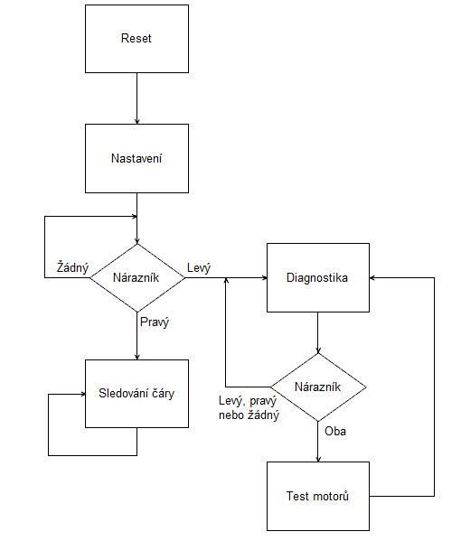

Jak je vidět z vývojového diagramu výše, po resetování procesoru dojde ke nastavení registrů procesoru, ale i jeho periferií. Poté se čeká na výběr režimu.

Prvním je diagnostika, která se vyvolám stisknutím levého nárazníčku. V tomto režimu procesor čte údaje ze senzorů a posílá je na sériovou linku, ale zároveň kontroluje i stav nárazníku, kdy při stisknutí obou stran nárazníku dojde ke spuštění testu motorů a po jeho ukončení se vrátí zpět do diagnostiky.
Test motorů zajistí, že každý motor sám začne postupně zrychlovat na maximální hodnotu a poté postupně zpomalí. Nejdříve se motor točí dopředu, poté dozadu. Jako první se testuje levý motor a jako druhý motor pravý.
V režimu sledování čáry procesor kontroluje všechny senzory, provádí jejich vyhodnocení a podle získaných údajů nastavuje motory tak, aby se černá čára držela uprostřed čtené řádky, tedy, čím více se čára odklání od středu, tím více robot zatáčí.

POPIS PROGRAMU

Nyní rozeberu nejdůležitější části programu, které se týkají čtení senzorů a jejich vyhodnocení, indikátorů a řízení motorů. Celý program je uložen na přiloženém CD.

INDIKACE

Na robotovi je umístěno několik indikačních prvků. Ty slouží k jednoduchému zjištění zvoleného režimu či upozornění. Jedná se o dvě červené SMD LED diody a piezo sirénku.
LED diody

Led diody se obsluhují stejným způsobem jako digitální výstupy, jen je potřeba mít na paměti, že pokud nastavím výstup do stavu logické 0, bude dioda svítit a pokud do logické 1, dioda bude zhasnutá, protože je připojena druhým koncem na zdroj napětí.

Obsluha vývodů poté probíhá následovně:

Piezo sirénka

Pro to, aby sirénka pípla, je potřebné, aby na ní bylo přivedeno proměnné napětí. K tomuto účelu jsem vytvořil funkci beep, která vypadá následovně.
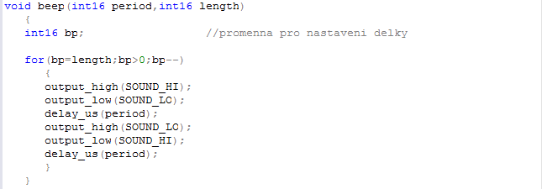

Jako parametr funkce slouží dvě proměnné. Proměnná period určuje výslednou frekvenci tónu a proměnná lenght délku pípnutí (určuje, kolikrát proběhne cyklus). Cyklus for opakuje sled instrukcí, které ve výsledku mění polaritu napětí přivedeného na sirénku.

ŘÍZENÍ MOTORŮ

Obsluha motorů vyžaduje nastavit směr otáčení a rychlost. K tomu slouží příkazy s nastavením logické úrovně na výstupu (output_low(PIN) / output_high(PIN)). Rychlost se nastavuje pomocí PWM, k čemuž je nutné nastavit časovač číslo 2, PWM povolit a a k nastavení hodnoty použít příkaz set_pwm_duty(RYCHLOST).
Pro ovládání jsem tedy vytvořil sadu funkcí, které můžete vidět níže.
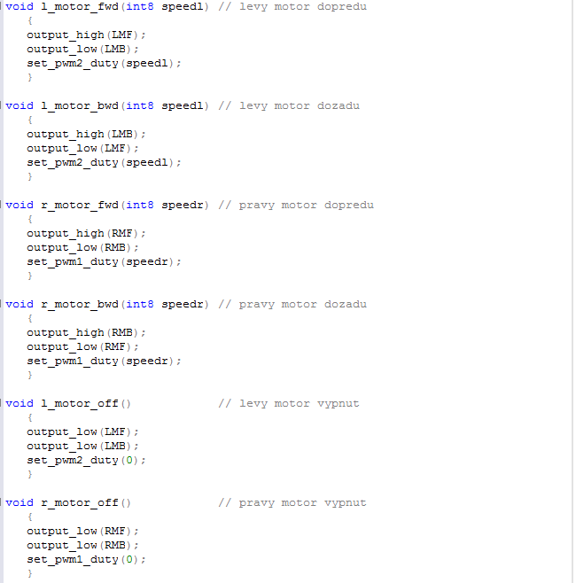

ČTENÍ ANALOGOVÝCH SENZORŮ

Pro používání analogových vstupů je potřeba je nastavit. Musí se definovat, které vývody budou sloužit jako analogové vstupy a povolit interní oscilátor pro interní AD převodník.

Nyní lze začít číst ze senzorů hodnoty. To jsem udělal tak, že jsem vytvořil funkci, do níž jsem vložil příkazy, které uloží výstup z interního AD převodníku do proměnné line_l nebo line_r. Konstanty LINEL a LINER označují číslo analogového vstupu. Pauzy 10 us zajišťují, že proběhne celý převod.
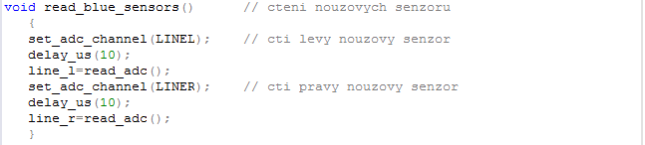

Pokud robot stojí na černé, je výstupní hodnota blízká 0, pokud na bílé, je v proměnné uloženo číslo blízké 255. Následné vyhodnocení probíhá velmi jednoduše pomocí podmínky if, která porovnává konstantu TRESHOLD (rozhodující hodnota) s hodnotou, která se uložila do proměnných. Pokud přejede robot černou čáru, dojde k prudkému zatočení, aby se čára dostala zpět mezi záchranné senzory (a tedy i do zorného úhlu řádkového snímače).

PRÁCE SE ŘÁDKOVÝM SNÍMAČEM

Pro komunikaci se řádkovým senzorem se používá sériová linka. Tu má sice procesor integrovanou hardwarově, ale je zde sloučen vstup a hodinový signál. Proto jsem musel naprogramovat sériový přenos. Slouží k němu tři vývody, v programu pojmenované jako SCLK, SDIN a SDOUT. Toto označení je shodné s označením vývodu modulu OLSA01A, a tak SDIN slouží jako výstup a SDOUT jako vstup dat. SCLK je hodinový signál, který generuje procesor.

Informace, které procesor posílá, jsou uloženy do polí. V každém poli je uloženo osm bitů řídící instrukce. Pro odesílání dat po sériové lince bylo vytvořeno několik funkcí. Jedná se o funkce olsa_pulse(), olsa_pulses(POČET) a olsa_send(INFORMACE).

